**폭설의 비극…미 40대, 제설 다툼 이웃부부 살해후 목숨 끊어**

송고시간2021-02-02 08:30

공유

 댓글

글자크기조정

 인쇄

[[](https://www.yna.co.kr/reporter/index?id=39383639393937&site=article_writer)](https://www.yna.co.kr/reporter/index?id=39383639393937&site=article_writer)

[강건택 기자기자 페이지](https://www.yna.co.kr/reporter/index?id=39383639393937&site=article_writer)

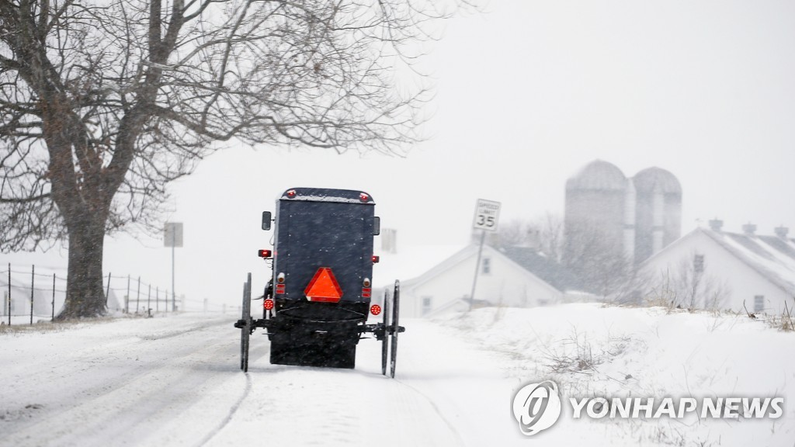

**폭설이 내린 펜실베이니아주를 지나는 아미시 교도의 마차**

기사 본문 내용과 직접적 관련 없음 [AP=연합뉴스]

(뉴욕=연합뉴스) 강건택 특파원 = 1일(현지시간) 폭설이 내린 미국 펜실베이니아주에서 40대 남성이 눈 치우기 문제로 다투던 이웃 부부를 총격 살해하고 스스로 목숨을 끊는 비극적인 사건이 벌어졌다.

펜실베이니아주 루체른 카운티의 스테파니 샐러밴티스 지방검사장은 이날 오전 9시께 플레인스타운십의 한 주택 앞길에서 이 집에 살던 부부가 총에 맞아 숨졌다고 밝혔다고 AP통신이 보도했다.

피살된 부부는 제임스 고이(50)와 리사 고이(48)로 확인됐다.

[](https://ad.yonhapnews.co.kr/RealMedia/ads/click_lx.ads/www.yonhapnews.co.kr/bulletin/683977740/Text2/OasDefault/GSshop_161027_economy_middle/img.js.txt/31663031303134363630396531303730)

살해 용의자는 맞은편 집에 살던 이웃 제프리 스페이드(47)로 자택에서 숨진 채 발견됐다.

샐러밴티스 검사장은 피해 부부와 용의자 사이에는 오랫동안 이어져 온 분쟁이 있었다면서 "그 분쟁은 오늘 아침 제설 작업에 관한 이견 때문에 더욱 악화했다"고 말했다.

지역 경찰 또한 "그전에도 누구의 마당에 눈을 치워놓느냐에 관한 분쟁이 있었을 가능성이 있다"고 전했다.

경찰에 따르면 이날 오전 고이 부부와 말다툼하던 스페이드는 집으로 들어가 권총을 들고나와 탄창이 빌 때까지 총격을 가했다. 그는 다시 AR-15 스타일의 소총을 가져와 부부에게 각각 두 발씩 더 쏘는 등 모두 15∼20발을 난사한 것으로 조사됐다.

출동한 경찰이 스페이드를 체포하기 위해 자택 문을 두드리자 집 안에서 한 발의 총성이 들렸다고 AP는 전했다.

펜실베이니아를 포함한 미국 북동부에는 전날 저녁부터 강풍을 동반한 눈 폭풍이 덮쳐 지역에 따라 최대 61㎝의 폭설이 내릴 것으로 예보됐다.

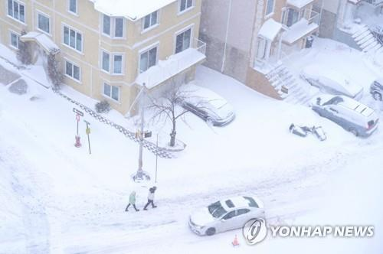

1일 미국 뉴저지에 눈이 내린 모습[게티이미지=연합뉴스]